Бинарный урок по географии и алгебре.
Тема урока: "Путешествие по озеру Байкал".
Обобщение но теме: "Решение квадратных уравнений и действия с рациональными числами".
Цели и задачи урока:
География:
- Формирование представлений и знаний об особенностях и главных чертах природы крупных природных регионов России.
- Знакомство с новыми терминами и понятиями.
- Формирование образного представления об уникальной природной жемчужине России и всей планеты - озере Байкал; расширить и углубить знания учащихся об основных компонентах природы Байкала.
- Разобрать с учащимися закономерности взаимосвязи компонентов природы и их распределение на примере Байкала.
- Дать учащимся представление о значении озера Байкал и возможностях его использования человеком.
- Рассмотреть особенность экологических проблем Байкала и возможные пути их решения.
- Продолжить формирование умения работать с различными источниками географической информации и составления опорного конспекта.
Алгебра:
- Обобщить знание об арифметическом квадратном корне.
- Продолжить формировать алгоритм решения квадратных уравнений, решения дробных уравнений.
- Развивать вычислительные способности учащихся через решение экологических проблем озера Байкал с применением знаний, умений, навыков учащихся о пропорциях, процентах.
- Развивать любознательность, расширять кругозор.

Форма проведения урока: путешествие по Байкалу.
Учебно-наглядный комплекс: "Физическая карта России", презентация о Байкале;
таблицы; атласы.

Ход урока.

1.Организационный момент. Постановка целей и задач.

2.Путешествие по озеру Байкал.
Учитель географии:
Эпиграф .(слайд 1)
В горах Южной Сибири довольно много озер, но самым замечательным озером, "Чудом природы во всех отношениях" является Байкал. Нет в мире озера, которое пользовалось бы такой громкой славой, как великое сибирское озеро Байкал! Недаром его включили в объект «Мирового наследия» (слайд 2)

(слайд 3)

Первооткрывателем жемчужины Сибири был казацкий пятидесятник Курбат Иванов в 1643 г. Он первый оценил озеро с экономической и стратегической точки зрения. Ему был поставлен памятник. (слайд 4)

- Скажите мне, пожалуйста, что вы знаете об озере Байкал?

Байкал – это озеро превосходной степени: (слайд 5)
1. Самое глубокое -1637м;
2. Средняя глубина 730м;
3.Самое большое количество эндемиков флоры и фауны.

Озеро Байкал самое большое пресное озеро в мире. Объем воды составляет 23 000 км^{3 .} Его в Сибири называют "морем". Воды в нем больше, чем в Балтийском море.

Учитель математики:
Много экспедиции до сих пор изучают Байкал, настолько он таинственен и загадочен. Мы тоже продолжим знакомство с уникальным озером и одновременно повторим правила действий с рациональными числами, пропорции и проценты.(слайд 7)
Учитель географии:
В Сибири говорят: "Кто на Байкале не бывал, тот Сибири не видал". Только увидев это озеро своими глазами, вы прочувствуете его красоту и уникальность.

Учитель географии:
Байкал богат своими достопримечательностями. Одна из них - острова. Сколько островов на Байкале? Ян Черский более 100 лет назад говорил, что их 22, и только в 1976 году, после тщательных подсчетов окончательно установили их количество.(слайд 8)
Учитель математики:
Сколько же островов на Байкале? Ответ на этот вопрос Вы узнаете, решив квадратное уравнение (слайд 9)

Задание №1.
х² – 60х+900 = 0 Ответ: 30. (слайд 10)
Учитель географии:
Громадная масса воды оказывает влияние на климат прибрежных районов, приближая его к морскому. Температура января -17 С, июля +16 С, А=31 . Резкие различия в температурах и давлении воздуха над Байкалом и прилежащими к нему хребтами вызывают возникновения ветров исключительной силы. В разных районах озера эти местные ветры имеют разное направление и называются по-разному: верховик, баргузин, култук. Эти ветры продувают озеро из конца в конец. (Слайд 11)
Учитель математики:
Но есть еще один ветер, название которого вы сейчас узнаете, если правильно выполните вычисления. (слайд 12)
Задание №2. Каждая буква этого названия "спрятана" под ответом, который Вы должны найти, решив примеры.(слайд 13,14)

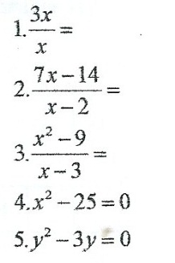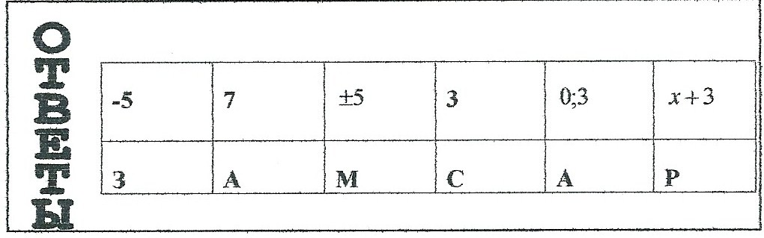

Учитель географии:
Да, этот ветер называется сарма. Он образуется в Сарминском ущелье в районе поселка Сарма. Его скорость достигает 40 м/с. Это ураганный ветер. Были случаи, когда он срывал с домов крыши, сбрасывал скот с берега в Байкал. (слайд 15)

На следующей остановке нашего путешествия мы поговорим о реках. Весной сотни рек и речушек несут свои воды в Байкал. А вы знаете сколько рек впадает в озеро? Более 100 лет назад, в 1886 году, Ян Черский привел число 336. Однако постоянно работающими экспедициями это число было уточнено и оказалось, что их не 336, а гораздо больше!
Учитель математики:
Сколько рек впадает в озеро Байкал мы узнаем, решив дробно- рациональное уравнение.

Задание 3.

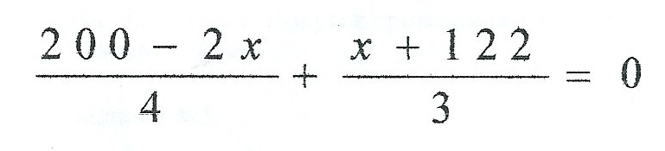(слайд 16)
Ответ: 544.
Учитель географии:
Это число назвал Бояркин в 1964 году. Из них:
6 рек крупных:
117 - свыше 10 км; 132 - до 4 км;
40 - до 8 км; 142 - до 2 км.
84 - до 6 км;
Со стороны восточного берега в Байкал впадают 324 руки, с западного - 220 рек. А какая река вытекает из озера? (слайд 17-19)

Очень интересен и своеобразен органический мир Байкала.

В Байкале обитает 1085 видов растений ,1550 видов животных, в озере обитает 52 вида рыб, относящихся к 12 семействам:осетровые.лососевые,хариусовые,карповые,тресковые,окуневые и т.д. (слайд 20-22)
75% обитателей Байкала –эндемики.
Среди них байкальский рачок Эпишура –веслоногий рачок, длиной до 5 мм, представитель планктона, встречается по всей глубине. Именно ему обязан Байкал своей исключительной чистотой ,т.к. рачок успевает за год раз десять .а то и больше профильтровать всю байкальскую воду.(слайд 23)
Еще один эндемик - рыба голомянка. Она сплошная загадка. Небольшая полупрозрачная рыбка с радужным отливом, она на половину состоит из жира, который считается целебным, чудо ее заключается в том, что она живородящая рыба.(слайд24-25)
Промысловое значение имеет байкальский омуль (слайд 26)

Учитель математики:
Вид очень ценной рыбы, которая водится в Байкале, вы узнаете, разгадав кроссворд.

Задание №4.

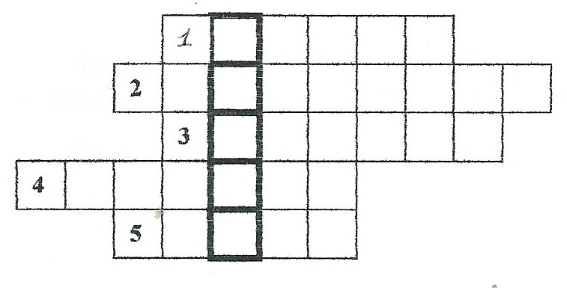
(слайд 27)
1. Расстояние от начала отсчёта до точки, изображающей число. 2. Число, стоящее над дробной чертой в дроби. 3. Один из компонентов деления. 4. Отношение длины отрезка на карте к длине соответствующего отрезка на местности. 5. Решить уравнение, значит найти его.

Ответы: I Модуль. 2. Числитель. З.Делимое. 4.Масштаб. 5.Корень. По вертикали в выделенном столбце читаем ОСЁТР.(слайд 28)

Кроме рыб в озере водится единственное млекопитающее - нерпа.(слайд 29-30)
Учитель географии:
Байкал - это единственное море-озеро в мире, которое полностью покрывается льдом. «Вели прислушаться на мгновение, стоя на льду то можно услышать, как гудит и стонет Байкал».
Лед такой прозрачный, что можно сквозь него увидеть дно Байкала на глубине 3-4 м, а воде на глубине 12-40 м. Нагромождения льда называются торосами, они голубого цвета.9слайд 31-32)

Учитель математики:
Решим задачу.
Задание №5. Толщина льда, чтобы по нему мог ходить человек, должна быть не менее 5 см, а чтобы ездить на санях - 15-20 см. Какой толщины должен быть лед, чтобы по нему мог ездить автотранспорт?
Выполним вычисления с помощью блок-схемы /на партах раздаточный материал/:

Сколько это в сантиметрах? (слайд 33)
Ответ: 35 см.
Учитель географии:
При толщине льда, равной 35 см, по Байкалу начинают прокладывать автотрассу, связывающую его правый берег с левым. ( слайд 34)
Заметим, что Байкал может промерзнуть при больших морозах на толщину от 1,3 м до 2,5 м. Ледовый панцирь на Байкале держится от 4,5 до 6 месяцев. Байкал начинает замерзать в октябре- ноябре, а таять льды начинают в апреле-мае, но иногда еще и в июне есть лед. Он становится игольчатым и очень красивым. Но есть на Байкале участок воды, который никогда не замерзает, - это полынья длиной 3-5 км. Она существует благодаря большой скорости течения воды в данном месте и ее положительной температуре. Здесь зимуют 8-12 тысяч водоплавающих птиц. (слайд 35)

Учитель математики:
Как называется это место, мы узнаем, проведя математическую разминку.
Задание №6. Под правильным ответом "спрятана" буква, входящая в его название. (На доске заранее написаны примеры, ответы закрыты перевернутыми буквами.) (слайд 36)

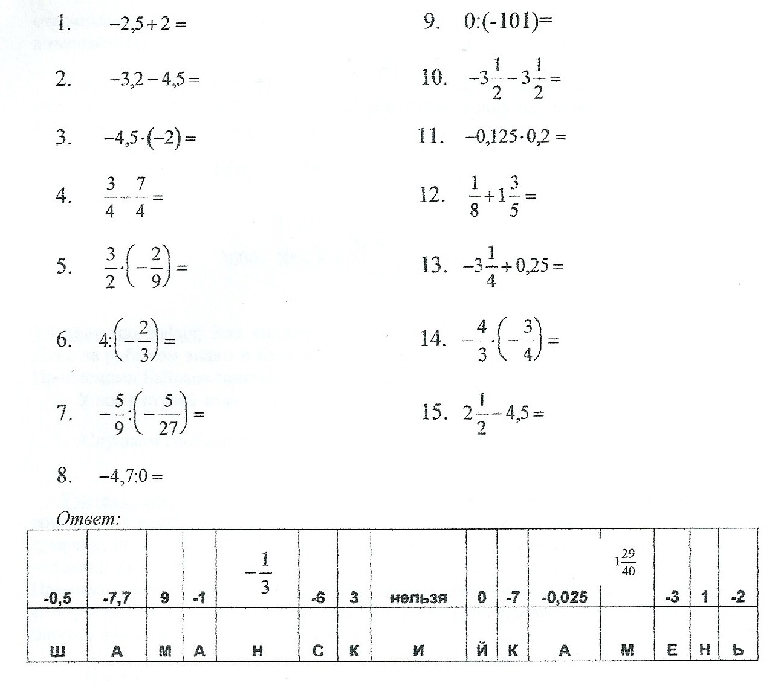
(слайд 37)
Учитель географии:
Это место называется Шаманский камень. (слайд 38)
В тайге прибайкальских хребтов, как и в Забайкалье, ведутся лесозаготовки, объем которых увеличивается в связи со строительством на Байкале целлюлозно-бумажных комбинатов. Освоение природных ресурсов бассейна Байкала привело к ухудшению качества воды этого уникального озера.
30 лет назад на Байкале был построен Байкальский целлюлозно-бумажный комбинат БЦБК. Это самый большой загрязнитель озера. Из 41 предприятия в бассейне Байкала он дает 95% загрязнения. Уже много лет ведется борьба экологов города Иркутска с различными министерствами и ведомствами о закрытии этого комбината или его перепрофилировании в экологически чистое предприятие. Со сточными водами в Байкал ежегодно попадают такие отравляющие вещества, как сульфаты - 5870 т, хлориды - 3320 т, фенолы - 0,32 т, азот аммонийный - 62,3т, ртуть - 6 кг, алюминий - 3,3 т и многое другое.

Учитель географии: Даже за рубежом знают о бедственном положении Байкала, о том вреде, который наносит БЦБК. Проблемами Байкала занимается всемирная экологическая организация "Гринпис". У нас в стране тоже пытаются решить эти проблемы. (слайд 39)

"Пути решения проблем.» Какие вы можете предложить пути. (слайд 40-41)
Учитель географии: Будущее Байкала в ваших руках. Именно ваше поколение будет создавать новые безотходные технологии, которые не будут наносить вред природе и человеку. Будем надеяться, что еще многие поколения будут любоваться этим чудом природы - озером Байкал.
Этот урок мы хотим закончить словами М.Пришвина.

3. Обобщение. Подведение итогов урока.

